
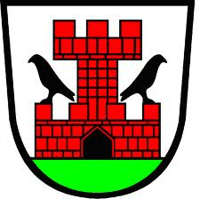

Šmihelska c. 14, 8000 Novo mesto
tel: 07 373 05 70
E-pošta. kgzs.zavod-nm@gov.si
Splet: www.kmetijski zavod-nm.si Občina Metlika

Vabimo vas na:
20. KMEČKI PRAZNIK,
ki bo v nedeljo, 12.7.2015 ob 15. uri na letališču v Prilozju
Program prireditve:
15:00 Blagoslov traktorjev in demonstracija: strniščna obdelava tal
16:00 OTVORITEV PRIREDITVE s pozdravnimi govori in kulturnim programom
16:30 Prikaz prekrivanja strehe z slamo
17.00 KMEČKE IGRE
17:30 Medgeneracijsko sodelovanje-likovno ustvarjanje na temo
sadja
15:00-19:00 Razstava strojev, predstavitev sodelujočih razstavljavcev,
društev podjetij, demonstracija z gozdarsko prikolico,
degustacija ovčjih salam
19.00 Razglasitev rezultatov kmečkih iger in zaključek prireditve

BORZA za lokalno oskrbo,
ki bo v četrtek, 9.7.2015 ob 11:00 (Hotel Bela krajina, Metlika)
11:00 Lokalna samooskrba z zelenjavo, sadjem in žiti
11:20 Predelava zelenjave, sadja in žit
11:40 Primeri dobrih praks nabave lokalnih živil (Vrtec Ciciban
Sevnica in Otroški vrtec Metlika)
12:00 Primeri dobrih praks dobave živil v javne ustanove (kmetija
Kramarič in kmetija Stariha)
12:20 Razprava

Vabljeni!

